Кейс Alma Brows  
  
Сайт: <https://almabrows.com/>

Ниша: Микроблейдинг и микропигментация  
Цель: Привлечение клиентов и увеличение заявок  
Местоположение: Барселона   
  
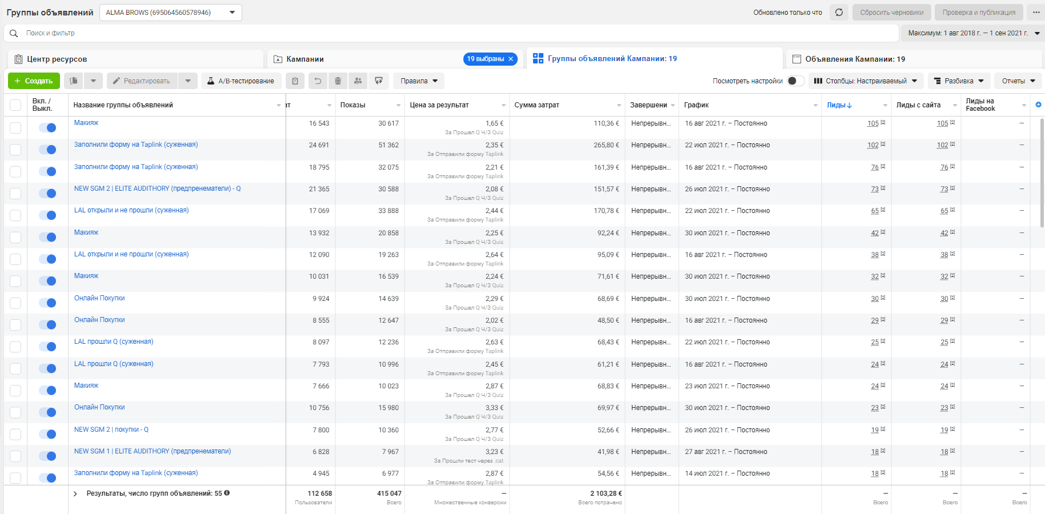

Заявок: 878  
Средняя цена заявки: 2,39 €  
Потрачено: 2 103,28 €  
  
Креативы:  
